Мастер-класс

"Үйдегі ойын кітапханасы-Балалармен білім беру ойындары".

Өзектілігі: Баланың эмоционалдық қажеттіліктерін түсінбеу балаларда қанағаттанбаушылықтың, пассивтіліктің және когнитивтік мотивацияның біртіндеп жиналуына әкеледі. Ата-аналарды сендіру және балаларымен ойнақы қарым-қатынас жасауды үйрету керек.

Бала өмірлік тәжірибесі аз, білімі аз болғандықтан, үлкендерден: «Менімен ойна» деп жиі сұрайды. Мектеп жасына дейінгі балаларға арналған ойын - бұл олардың айналасын тану тәсілі. Ата-аналар ойынды ұйымдастырып қана қоймай, балалардың қызығын көруге де атсалысуы керек.

Ересектердің мұндай қатысуы екі есе пайда әкеледі: бұл балаларға үлкен қуаныш пен ләззат береді, ал әкелер мен аналар өз баласын жақсы таниды. Отбасында жағымды эмоционалдық атмосфераны құру және ересектер мен балалар арасында тығыз қарым-қатынас орнату құралдарының бірі - ойынның барлық түрлері.

Өтетін орны: топ.

Қатысушылар: әр түрлі жас топтарындағы оқушылардың ата-аналары, балалар, мұғалімдер, психологтар.

Мақсат:

Отбасымен тиімді қарым-қатынас орнату үшін ойыншықтар кітапханасын ұйымдастырыңыз.

Ата-аналардың ойын қызметін ұйымдастыру мәдениетін арттыру.

Тапсырмалар:

Мектепке дейінгі мекеменің ата-аналарымен және педагогтарымен бірлескен іс-әрекетте балалардың дамуына қолайлы жағдай жасау.

Ата-ана мен бала арасындағы қарым-қатынасты үйлестіруге ықпал ету

Отбасы тәрбиесінің қызықты тәжірибесін және ең жақсы отбасылық дәстүрлерді насихаттау.

Өткізу формасы: мастер-класс.

Барысы:

1-мұғалім: -Қайырлы кеш, құрметті ата-аналар! Біз сіздерді қуана қарсы аламыз.

Келесі ата-аналар жиналысының тақырыбы: «Үйдегі ойыншықтар кітапханасы – балалармен танымдық ойындар».

**Шағын дәріс: ойынның бала өміріндегі маңызы туралы.**

Психолог:

Балалық шақ – ең алдымен жүрек тәрбиесі. Тәрбие – оқиғалар мен әдіс-тәсілдердің жиынтығы емес, ересек адамның баланың тірі жанымен ақылды қарым-қатынасы.

Бүгін біз сіздермен балалар ойындары, ойыншықтар, олардың қоршаған әлемді танудағы маңызы және балаларымыздың дамуына әсері туралы әңгімелейтін боламыз. Көбіміз әлі күнге дейін сүйікті ойыншықтарымыз бен ойындарымызды есте сақтаймыз. Олар біздің балалық шақтағы ойындарымыз бен қызықтарымызды еске алып, біз көп жылдар бұрынғы балалық шағымызға «қайта ораламыз». Көптеген отбасыларда ойыншықтар ұрпақтан-ұрпаққа беріледі, бұл ойыншықтар белгілі бір құндылыққа ие - жағымды, жақсы балалық естеліктер;

— Әңгімеміз шынайы әрі ашық болуы үшін визитка толтыруды ұсынамын. Визиттік картаға атыңызды, әкесінің атын жазып, көңіл-күйіңізге сәйкес сурет салыңыз (күн, бұлт, т.б.)

Психологиялық дайындық «Күлкі»

— Білгім келеді: көңіл-күйіңіз жақсы ма? Кездескен кезде оны басқа адамдарға сөзсіз қалай беруге болады? Жақсы көңіл-күйіңізді сөзсіз қалай жеткізуге болады? Әрине, күлімсіреп. Оң жақтағы көршіге күлді, сол жақтағы көршіге күлді. Күлімсіреу сізді жылылығымен жылытуы, достық қарым-қатынасыңызды көрсету және көңіл-күйіңізді көтеруі мүмкін.

«Мектеп жасына дейінгі балалардың дамуындағы ойынның рөлі» деген бұл тақырып кездейсоқ таңдалған жоқ, өйткені әрқайсыңыз балаңыздың ақылды, тәуелсіз болып өсуін және келешекте ол өзіне лайықты тәрбие алуын армандайсыз. қоғам өміріндегі орны. Балалар ойында да, басқа да әрекеттерде тәрбиеленеді. Сол немесе басқа пьесалық рөлдерді орындау арқылы олар өздерін болашаққа, үлкендердің салиқалы өміріне дайындап жатқандай.

Ойын бала үшін уақыт машинасы деп айта аламыз: ол оған көптеген жылдардан кейін болатын өмірді өткізуге мүмкіндік береді. Ойынның маңыздылығын және оның бала тұлғасының дамуына ықпалын асыра бағалау мүмкін емес. Сиқырлы таяқша сияқты ойын балалардың бәріне деген көзқарасын өзгерте алады. Ойын балалар ұжымын біріктіріп, тұйық және ұялшақ балаларды белсенді іс-әрекетке тарта алады, ойында саналы тәртіпке баулиды.

Ойын – мектеп жасына дейінгі баланың жетекші іс-әрекеті және баланы тәрбиелеу мен дамытудағы мәселелерді шешудің ең жақсы тәсілі.

Ойындар өте алуан түрлі және екі үлкен топқа бөлуге болады: рөлдік ойындар және ережелері бар ойындар.

Бүгін мен бірлескен ойын кітапханасына ережелері бар бес ойын дайындадым.

Осы кезде 2-мұғалім балалармен ойнап отыр.

2-мұғалім: Балалар, бұдырлардан (бұралғышта) секіру керек. Мұны қалай жасайтынымызды есте сақтаңыз: мен секіремін және қол соғамын, секіремін және қол соғамын. Және үлкен түймені басыңыз

Практикалық бөлім

1-мұғалім және психолог: -Ал енді біз сізге үйде балаңызбен қызықты қарым-қатынасты ұйымдастыруға көмектесетін ойындарды ұсынғымыз келеді. Бұл ойындарға отбасы мүшелерінің барлығы қатысқан жағдайда, олар отбасылық қарым-қатынасты жақсарта алады, отбасын біріктіреді, сонымен қатар ойын түрінде баланың есте сақтау, зейін, ойлау, сөйлеу және шығармашылық қабілеттерін дамытуға ықпал етеді.

«Жылдамдық түстері»

«Speed ​​​​Colors» - бұл балаларды да, ересектерді де таң қалдыратын есте сақтау мен зейінділікке арналған динамикалық және өте жарқын үстел ойыны!

«Жылдамдық түстері» үстел ойынының мақсаты

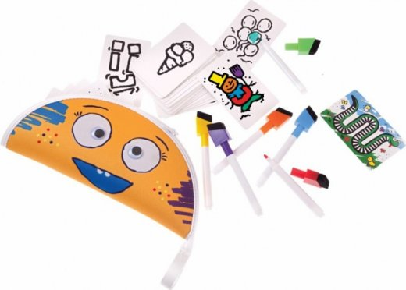

Картаңызды бояу үшін ең жылдам болыңыз

«Жылдамдық түстері» үстел ойынының ережелері:

«Жылдамдық түстері» үстел ойыны 4 турдан тұрады. Әр раундта ойыншылар бір карта алады. Оның екі жағында бірдей дизайн бар, бірақ бір жағында сурет түсті, ал екінші жағында ол түссіз.

Ойын алаңында өшірілетін қалпақтары бар әртүрлі түсті 6 маркер бар. Пәрмен бойынша ойыншылар бір уақытта алынған карталарды боялған бетін жоғары қаратып аударып, суреттің қалай боялу керектігін тез есте сақтауға тырысады. Ойыншы барлығын жаттап алған соң, суреттің боялмаған бетін жоғары қаратып аударып, көрген суретті қайталауға тырысады. Ол енді картаның артына қарай алмайды. Ол ойын алаңынан бір уақытта бір ғана маркерді ала алады және бір раундқа екі рет бір түсті маркерді ала алмайды.

Бірінші болып суретін бояған адам «Тоқта!» деп айғайлайды. Осыдан кейін басқа ойыншылар қолдарындағы маркермен бір уақытта бір аймақты бояй алады және ұпайлар есептеледі. Дұрыс және ұқыпты боялған аймақтар 2 жеңіс ұпайына тең. Түсі дұрыс емес боялған аймақ – 1 ұпай. Егер аумақтар аяқталмаса немесе түс контурдан асып кетсе, ойыншы бұл аймақтар үшін жеңіс ұпайларын алмайды. Содан кейін түсті аймақтар қалпақ арқылы картадан өшіріледі және ойыншылар келесі раунд үшін жаңа суреттерді алады.

«Жылдамдық түстері» үстел ойынының әрбір келесі раундының басында қызықтырақ және күрделірек болу үшін түсті көрсететін қалпақшалар екі маркердің арасында ауыстырылады. Осылайша, төртінші және соңғы раундта барлық маркерлердің қалпақтары олардың нақты түстеріне сәйкес келмейді. Балалармен ойнағанда, оны жеңілдету үшін қақпақтарды ауыстырудың қажеті жоқ. Сондай-ақ ұпай жинаудың бірнеше қиын нұсқалары бар.

Бұл ойын кімге арналған?

Қатысушылардың жасы: 5 жастан бастап. Ойыншылар саны: 2-ден 5 адамға дейін

«Жылдамдық түстері» үстел ойыны ересектерге де, балаларға да көп күлкі мен көңілді әкеледі. Сонымен қатар, бұл балалардың зейінділігі мен дәлдігін дамытуға көмектеседі.

Үстел ойыны Ұшқыш Луи

Мақсаты: балаларды ойын ережелерін сақтауға жаттықтыру, өйткені оларды орындамасаң, ұтыласың, өйткені педальды дұрыс уақытта басу керек. Реакция мен зейінділік те жаттығады, өйткені ұшқышты үнемі бақылап отыру керек.

Ойынның принципі: ұшқыш тауықтарды атып түсіреді, ұшқышты лақтыру үшін педальды басу керек, ол сіздің тауықтың үстінен ұшып, оны түсірмейді. Бір ойыншының тауықтары қалғанда, ол жеңеді.

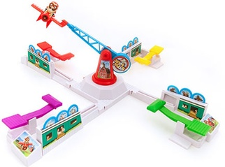

№2 теңгерімші есек Гоки

Бұл теңгерімде балаңыздың қызығушылығын тудыратын барлық нәрсе бар! Есек балалардың кішкентай ойыншықтарды жақсы көретінін біледі және бұл жиынтықта олардың пішіндері, өлшемдері және түстері әртүрлі. Жиынға ағаш, тоқыма және матадан жасалған бұйымдар кіреді. Сіз бұл ойынды жалғыз ойнай аласыз немесе достарыңызды шақыра аласыз.

Ойынның мақсаты:

Жүк тепе-теңдікті жоғалтпауы және құлап кетпеуі үшін есекті шебер жүктеу керек, сонымен қатар келесі ойыншыға жаңа жүк салуды қиындатады.

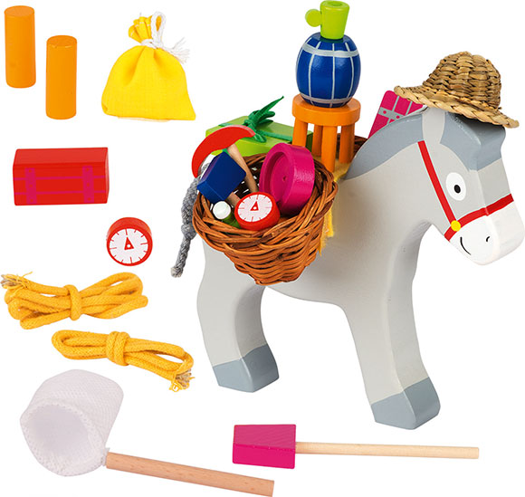

Ойынға дайындық:

Есектің бүйірлеріне екі жүк себетін бекітіңіз. Есек жүкті тасымалдауға дайын.

Ең кішісі мақтадан жасалған дорбадан салмақты таңдап алып, есекке немесе себетке сала отырып, ойынды бастайды.

Ойын ережесі:

1. Барлық заттарды есек тепе-теңдігін жоғалтпауы немесе бөліктерін жоғалтпауы үшін оның үстіне қою керек. Әркім есекке бір зат қояды. Жүктемесі түскен ойыншы ойыннан шығарылады. Қалған ойыншылар онсыз ойынын жалғастыруда. Құлаған фигуралар қайтадан ойынға қатысады және мақта сөмкеге қайтарылады. Сондай-ақ басқа ойыншыларға жүкті орналастыруды қиындату керек.

Қалай болғанда да, бұл үлкен шеберлікті қажет етеді!

Соңғы жүкті сәтті орналастырған ойыншы жеңеді.

2. Балаңызбен бірге барлық заттардың атын зерттеңіз, олардың не үшін қажет екенін айтыңыз. Заттарды жинақпен бірге келетін сөмкеге салыңыз. Балаға қарамай түрту арқылы затты алып, атын айтуды сұраңыз.

Бұл ойын кімге арналған:

Ұсынылатын жас: 3 жастан бастап Ойыншылар саны: 2-ден 4 ойыншыға дейін

Ойын қол моторикасын дамытуға ықпал етеді.

«Сегізаяқ» магниттік ойыны

Сегізаяқ кішкентай балықты қуу үшін сия бұлтын шығарды. Ойыншылар балықтардың таза сумен лагунаға жетуіне көмектесу үшін күштерін біріктіруі керек. Ойыншыларға небәрі 4 минут беріледі.

Ойын 3 жастан 7 жасқа дейінгі балаларды қызықтырады. Сіз 4 адамға дейін ойнай аласыз.

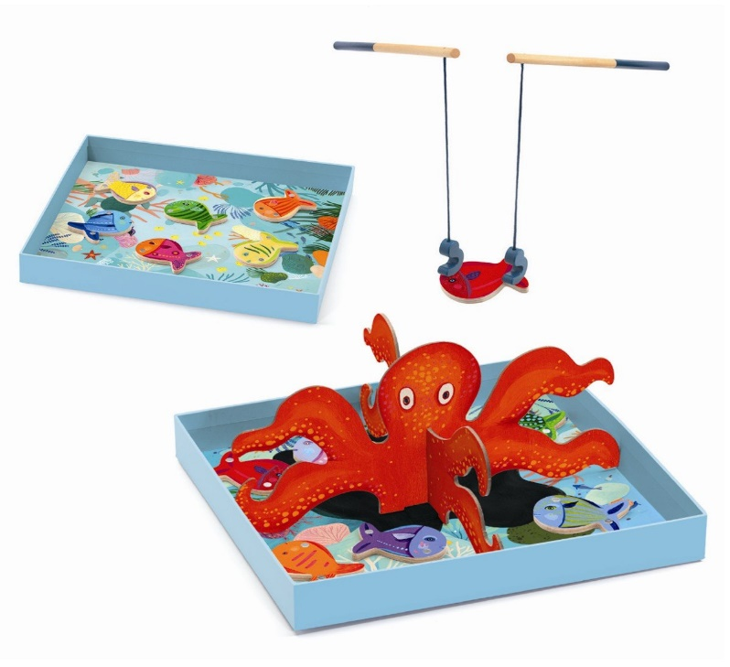

Мұндай ойындар балалардың моторикасын, логикалық ойлауын, зейінділігін, баланың тапқырлығын дамытады және табандылыққа үйретеді.

Қорытынды

1-мұғалім: – Кездесуіміз аяқталуға жақын. Қатысқандарыңыз үшін және уақытыңызды бөліп, дөңгелек үстел отырысына келгеніңіз үшін алғысымды білдіргім келеді. Ойын бос қызық емес. Бұл балалардың бақыты үшін, олардың денсаулығы мен дұрыс дамуы үшін қажет. Ойын балаларды қуантады, көңілді, көңілді етеді. Ойын балалардың ақыл-ойын, қиялын дамытады. Бірге ойнау арқылы балалар бірге өмір сүруге, бір-біріне берілуге, жолдастарына қамқорлық жасауға үйренеді.

Назар аударғаныңызға рақмет! Сау болыңыз! Келесі кездескенше!